Технические требования на поставку МТР

ОКПД2 24.10.62 Металлопрокат для нужд филиала ПЭС "Уренгой"
Лот № 33201-ЭКСП ПРОД-2026-ПЭ

СОДЕРЖАНИЕ
1. Общие сведения 3
1.1. Обозначения и сокращения 3
1.2. Наименование закупаемой продукции 4
2. Требования к продукции 4
2.1. Требования к объемам и срокам поставки 4
2.1.1. Перечень и объем закупаемой продукции 4
Таблица 1.1 Перечень и объем закупаемой продукции 4
Таблица 2.1 Требования по срокам поставки продукции 5
2.2. Требования к качеству продукции 6
Таблица 3. Требования к продукции 6
3. Требования к документации по ценообразованию на этапе закупки 9

Общие сведения

Обозначения и сокращения

ПЭС «Уренгой» | Передвижная электростанция «Уренгой»

Наименование закупаемой продукции
ОКПД2 24.10.62 Металлопрокат для нужд филиала ПЭС "Уренгой"

Требования к продукции

Требования к объемам и срокам поставки

Перечень и объем закупаемой продукции

Таблица 1.1 Перечень и объем закупаемой продукции

№ п/п | Наименование | Технические  характеристики | Ед.  изм. | Кол  -во
1 | Полоса стальная | 4*40 ст3 | м | 55
2 | Круг стальной | В-12 ст3 | м | 52
3 | Двутавр горячекатаный стальной | 20Б1 ст345 | т | 0,184
4 | Уголок горячекатаный | 50*5 ст345 | т | 0,5
5 | Швеллер горячекатаный | 10у ст345 | т | 0,270
6 | Швеллер горячекатаный | 16у ст345 | т | 0,380
7 | Швеллер горячекатаный | 20у ст345 | т | 0,330
8 | Оголовок (согласно чертежа №1) | ст345 | шт | 83
9 | Косынка (8*115*150) | ст345 лист 8 | шт | 10
10 | Площадка (10*250*250) | ст345 лист 10 | шт | 10
11 | Площадка (10*370*250) | ст345 лист 10 | шт | 15
12 | Сталь толстолистовая | ст345 лист 16 | т | 0,3

Чертеж №1
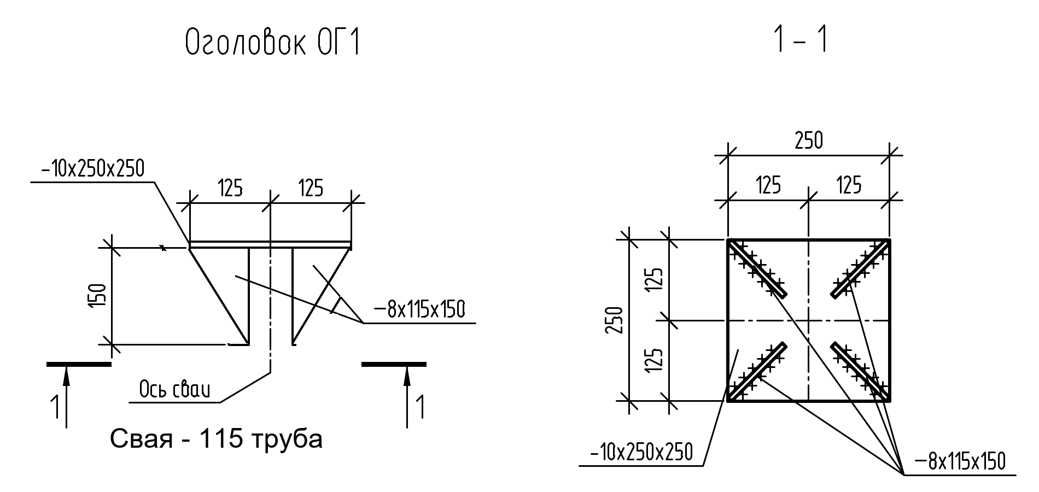

Требования к срокам поставки продукции и оказания сопутствующих услуг

Таблица 2.1 Требования по срокам поставки продукции

№ п/п | Наименование продукции / партии продукции | Требования к началу срока поставки продукции | Требования к окончанию срока поставки продукции
1 | 2 | 3 | 4
 | Металлопрокат для нужд филиала ПЭС "Уренгой" | С даты подписания договора. | Не позднее 30 календарных дней с даты подписания Договора

Требования к качеству продукции

Таблица 3. Требования к качеству продукции
Наименование продукции Металлопрокат для нужд филиала ПЭС "Уренгой"
№ п/п | Наименование параметра |  | Требование заказчика | Способ подтверждения участником соответствия требованиям |  | Предложение участника по характеристикам и параметрам
№ п/п |  |  | Требование заказчика | Согласие с требованием/ указание характеристик | Предоставление подтверждающего документа или иной способ подтверждения | Предложение участника по характеристикам и параметрам
1 | 2 |  | 3 | 4 | 5 | 6
 | Требования к техническим и функциональным характеристикам (включая гарантируемые показатели)
 | Металлопрокат для нужд филиала ПЭС "Уренгой" |  | Товар должен соответствовать техническим характеристикам в соответствие с таблицей 1.1 Технических требований | Согласие с требованием
 | Требования к конструкции, изготовлению и материалам
 | Металлопрокат для нужд филиала ПЭС "Уренгой" | Товар должен быть новым, не бывшим в использовании, эксплуатации, не восстановленным, в неповрежденной таре изготовителя. |  | Согласие с требованием
 | Требования к доставке, маркировке, упаковке, транспортировке, перемещению, условиям хранения, приемке и испытаниям
 | Металлопрокат для нужд филиала ПЭС "Уренгой" |  | Товар должен быть доставлен и выгружен Поставщиком на производственной площадке филиала ПЭС «Уренгой» по адресу г. Новый Уренгой ул. Промысловая 16.  Способ транспортировки и упаковка товара должны исключать риски случайного повреждения или гибели товара во время его транспортировки и разгрузки. Упаковка, в которой поставляется товар, должна обеспечивать сохранность товара при транспортировке его в районы Крайнего Севера в соответствии с ГОСТ 15846-2002 "Продукция, отправляемая в районы Крайнего Севера и приравненные к ним местности. Упаковка, маркировка, транспортирование и хранение» | Согласие с требованием
 | Требования к гарантиям, гарантийному и послегарантийному обслуживанию
 | Металлопрокат для нужд филиала ПЭС "Уренгой" |  | Гарантийный срок на весь поставляемый товар – не менее 12 месяцев c даты подписания товарной накладной либо УПД.  В случае поставки товара, не соответствующего Заказу по качеству и комплектности, срок замены закупаемых товаров не должен превышать 30 календарных дней.  Замена светодиодной продукции по гарантии должна осуществляться в течение 10 рабочих дней с даты передачи товара Поставщику либо в транспортную компанию Поставщика. | Согласие с требованием
 | Требования к комплектации и документам, поставляемым вместе с продукцией
 | Документы, передаваемые вместе с оборудованием |  | Поставщик обязан одновременно с передачей оборудования передать Покупателю относящиеся к нему документы, оформленные надлежащим образом:  сертификаты качества;  технические паспорта;  руководства по эксплуатации;  упаковочные листы, упаковочные ярлыки;  товарно-транспортную накладную формы №1-Т;  товарную накладную унифицированной формы ТОРГ-12 в 2 экз.;  протоколы заводских испытаний. | Согласие с требованием

Требования к документации по ценообразованию на этапе закупки
  - В обоснование стоимости своей заявки Участник предоставляет Коммерческое предложение по форме (с учетом прилагаемой к ней инструкции по заполнению), приведенной в Документации о закупке.
  - Дополнительные документы по ценообразованию в состав заявки не включаются.

